

**伍拾壹团队**

**网站建设需求文档**

**伍拾壹团队**

**2021年5月18日**

**版本号：壹**

**目录**

一、 产品背景 1

（一） 网站名称 1

（二） 网站主题 1

（三） 网站定位 1

（四） 网站风格 1

（五） 导航 1

（六） 栏目 2

（七） Banner 2

（八） 网站功能 2

二、目标人群 2

（一）主要用户 2

（二） 潜在用户 3

（三） 用户心理 3

三、预期目的 3

四、 场景 3

（一） 站点地图 3

（二） 场景特点 4

五、 需求节点 4

# 产品背景

## 网站名称

伍拾壹团队网站

## 网站主题

## 展现团队风貌，凸显团队工作性质，服务于网站建设

关键词：伍拾壹团队、伍拾壹、中小型企业、个人、正能量

## 网站定位

团队网站

## 网站风格

简约风，蓝白色调

## 导航

导航层级：一级导航

导航名称及排序：网站首页（包括logo、搜索框、banner、栏目内容）、团队成员（目录页--成员个人介绍+寸照）、作品展示（目录页--会分为五个版块，影视剪辑、图片处理、设计banner/logo、网站建设、商业摄影）、团队业务（目录页--分为五个版块，影视剪辑、图片处理、设计banner/logo、网站建设、商业摄影）、联系我们（团队的联系方式）

## 栏目

团队成员（成员自己的一张寸照，旁边是成员简略介绍）

团队经历（用视频来展示，若有多个视频则实现轮播效果）

团队业务（内容包括影视剪辑、图片处理、设计banner/logo、网站建设、商业摄影）

## Banner

三张：团队拍摄的个性照片（用来展示我们团队的风采风貌）

## 网站功能

介绍团队，展示团队，推销团队

# 二、目标人群

## （一）主要用户

团队成员、中小型企业、个人

## 潜在用户

招聘公司、朋友、家人、同类型爱好者

## 用户心理

能够直观的了解团队性质，发现用人价值

我们是否可以满足客户的需求

是否觉得可靠，能否通过和我们的合作达成理想的目的

# 三、预期目的

能够展现出团队独有的风采

能够得到用户优良的反馈

能够赢得竞聘公司的肯定

能够得到行业的专业认证

宣传团队品牌、吸引新客户

提升团队形象、提高转化率

# 场景

## 站点地图

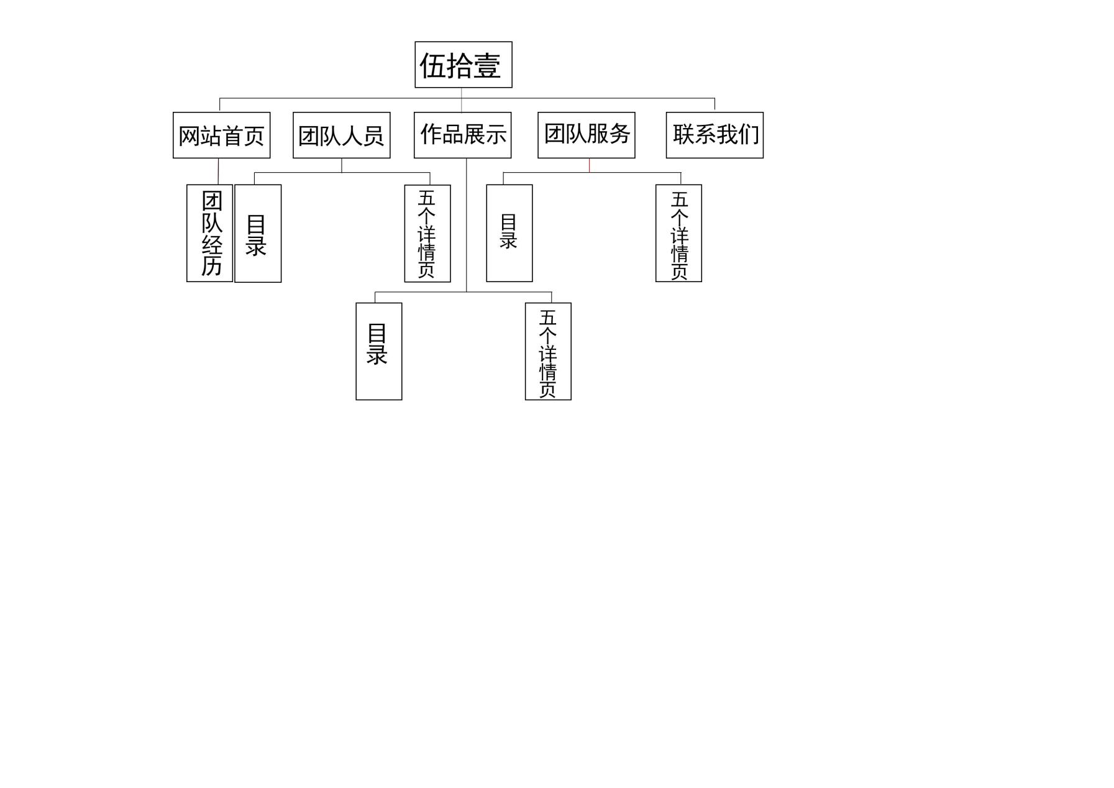

本网站预估22个页面

## 场景特点

Pc端，支持现在市场主流浏览器

# 需求节点

两周内完成